Accesibilidad Web – Corregir código

Sumario
1.Introducción 2
1.1. Página web 1: ejemplos de accesibilidad mal 3
1.2. Página web 2: ejemplos de accesibilidad bien 5
2. Modificaciones realizadas para cumplir WCAG 2.0 nivel AA 7
2.1. Re-diseño del sitio web 7
2.2. Modificaciones realizadas en el código fuente 7
3. Modificaciones realizadas para cumplir WAI-ARIA 1.0 16
3.1. Modificaciones realizadas en el código fuente 16
4. Pruebas finales automáticas de accesibilidad 20
4.1. AChecker 21
4.2. European Internet Inclusion Initiative 23
4.3. Examinator 25
4.4. TAW 27
4.5. Cynthia Says 29
5. Conclusiones 31
6. Anexo: URL 31

Introducción
Hace un par de años impartí como profesor un curso de "Curso de Diseño de Interfaces Responsive Web Design Usables y Accesibles con LESS y Bootstrap". El caso que para preparar dicho curso hice una serie de ejemplos de html no accesibles y su solución con el código html corregido. Lo que he hecho es juntar todos los ejemplos en una sola página, mejorarlos, y he añadido además ejemplos de WAI-ARIA. El resultado es una página con una serie de ejemplos muy didácticos sobre accesibilidad.

Página web 1: ejemplos de accesibilidad mal
Esta es la página con ejemplos de accesibilidad mal hechos: https://asanzdiego.github.io/accesibilidad/ejemplo-mal/
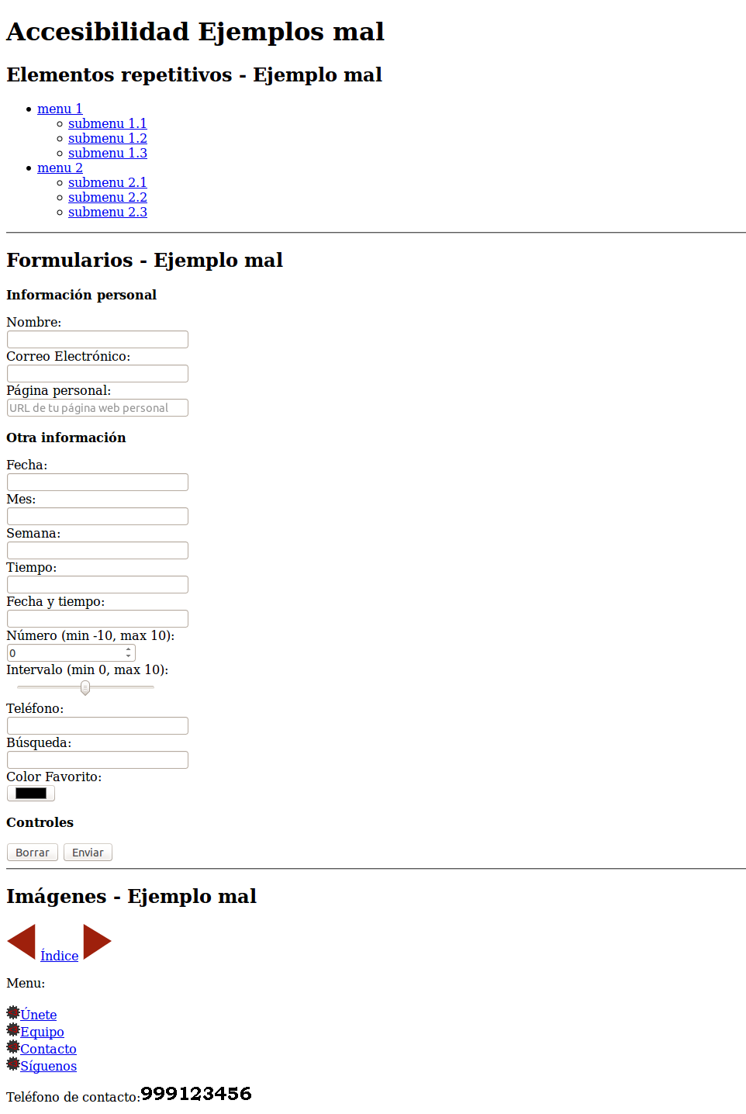 | 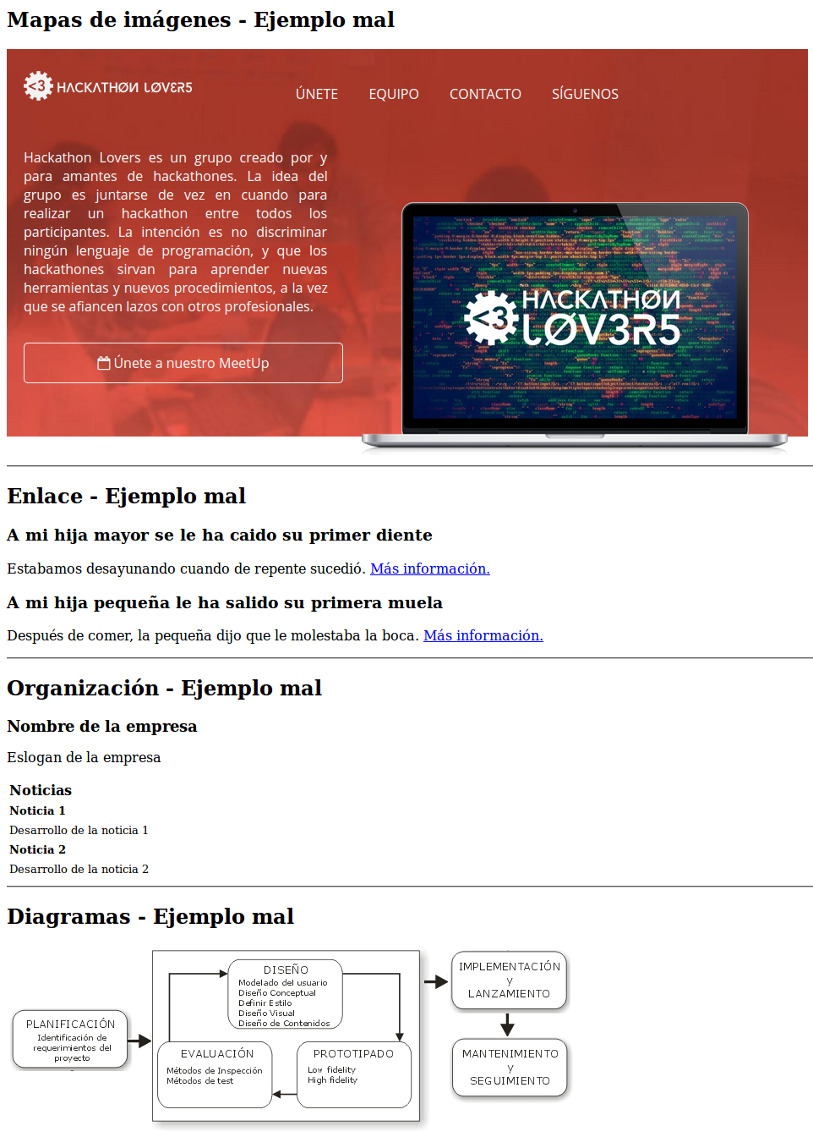 | 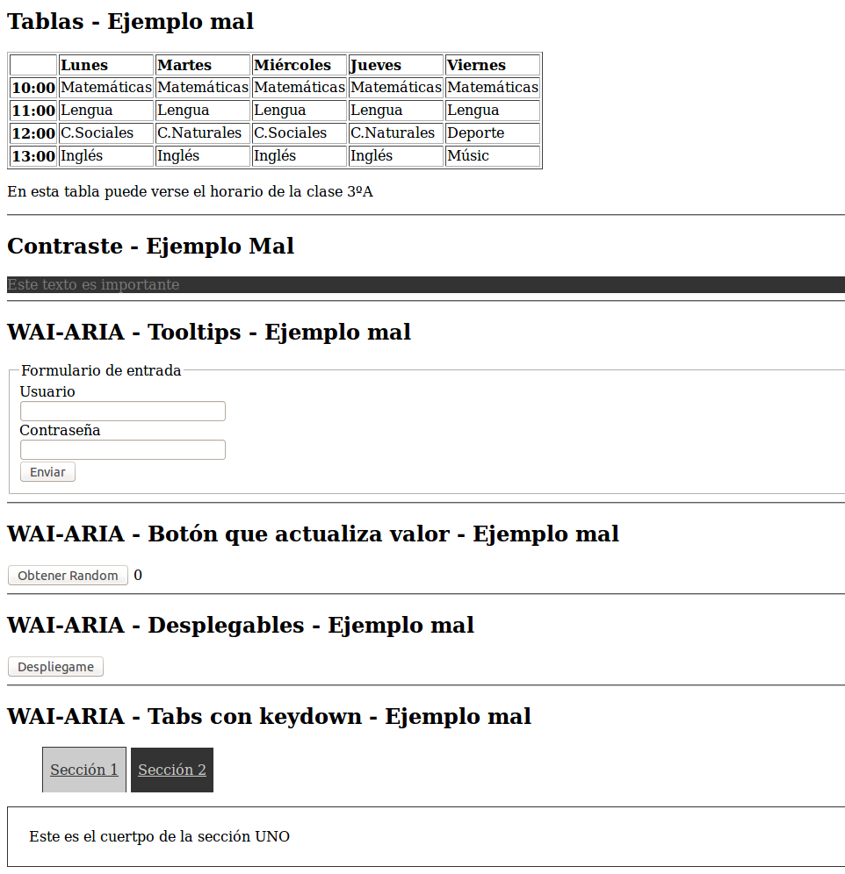

Página web 2: ejemplos de accesibilidad bien
Esta es la página con ejemplos de accesibilidad bien hechos: https://asanzdiego.github.io/accesibilidad/ejemplo-bien/ (como se aprecia son prácticamente idénticas visualmente, pero está ultima versión es accesible y la anterior no)
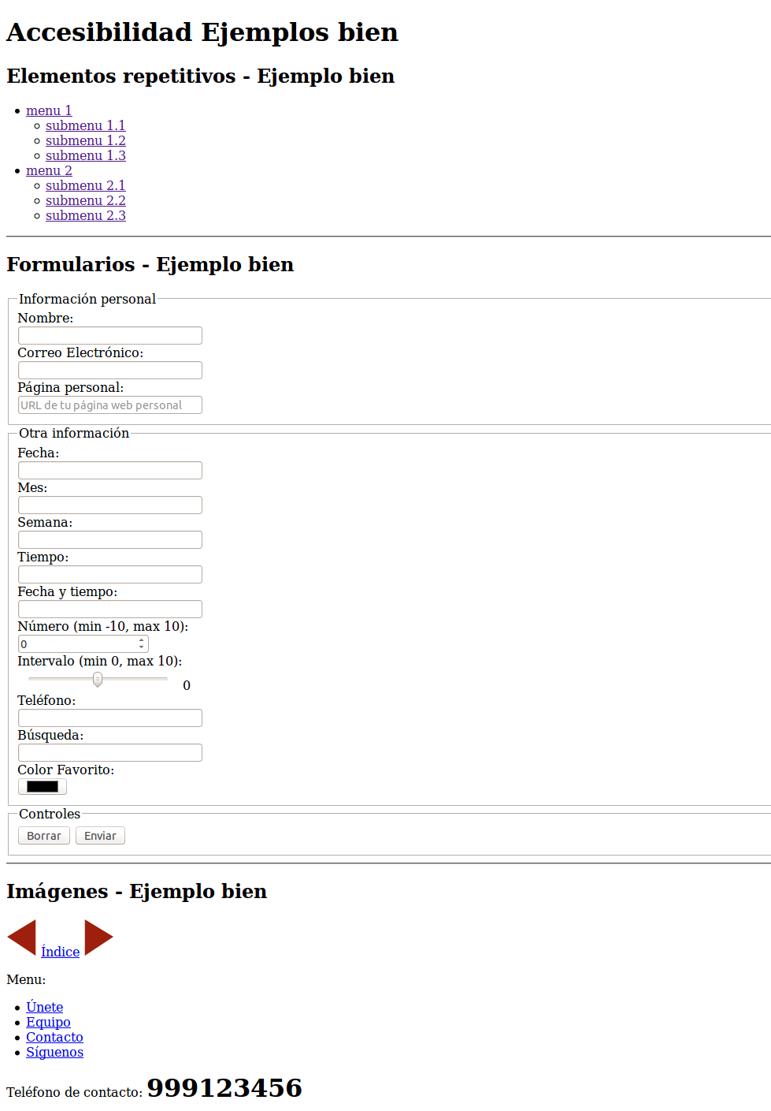 | 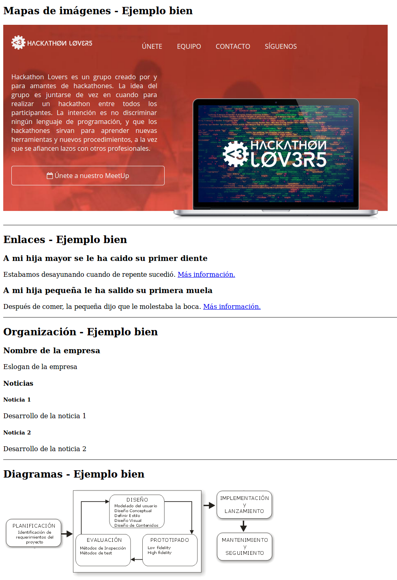 | 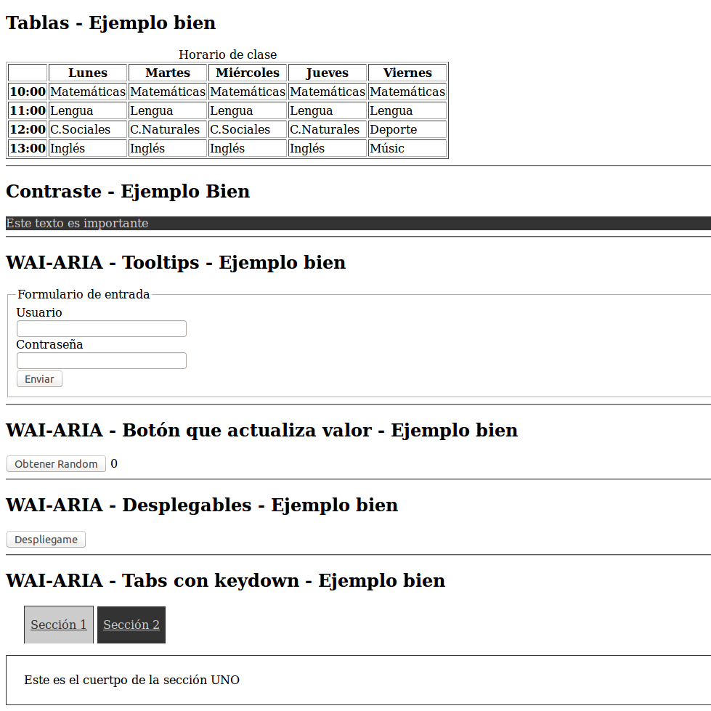

Modificaciones realizadas para cumplir WCAG 2.0 nivel AA

Re-diseño del sitio web
No ha sido necesario realizar cambios en la organización del sitio web, ya que todos los componentes presentaban una disposición adecuada.

Modificaciones realizadas en el código fuente
A continuación una tabla por cada archivo de código de la aplicación que se haya modificado para cumplir con el nivel AA de WCAG 2.0.

Modificaciones en el archivo 'index.html'
CÓDIGO FUENTE ORIGINAL | CÓDIGO FUENTE MODIFICADO | COMENTARIOS
<h2>Elementos repetitivos - Ejemplo mal</h2>  <nav>  <ul>  <li><a href="#">menu 1</a>  <ul>  <li><a href="#">submenu 1.1</a></li>  <li><a href="#">submenu 1.2</a></li>  <li><a href="#">submenu 1.3</a></li>  </ul>  </li>  ...  </ul>  </nav>  <hr /> | <h2>Elementos repetitivos - Ejemplo bien</h2>  <a class="sronly" href="#principal">Ir al contenido principal</a>  <nav>  <ul>  <li><a href="#">menu 1</a>  <ul>  <li><a href="#">submenu 1.1</a></li>  <li><a href="#">submenu 1.2</a></li>  <li><a href="#">submenu 1.3</a></li>  </ul>  </li>  ...  </ul>  </nav>  <hr id="principal" /> | Suele ser molesto cuando se navega con un lector de pantalla que cada vez que se recarga una página vuelve a repetir de nuevo la cabecera que suele ser idéntica.  Se recomienda proporcionar un método que permita saltarse la navegación u otros elementos que se repiten en cada página.  En nuestro caso hemos puesto un enlace visible solo para los lectores de pantalla (oculto mediante CSS) que apunta directamente al contenido principal de la página.  SOLUCIONA PROBLEMAS WCAG 2.4.1
<h2>Formularios - Ejemplo mal</h2>  <form method="post" action="#">  <p><strong>Información personal</strong></p>  Nombre:  <br />  <input type="text" required="true" />  ...  </form> | <h2>Formularios - Ejemplo bien</h2>  <form name="contacto" method="post" action="#">  <fieldset>  <legend>Información personal</legend>  <label for="nombre" tabindex="1">Nombre:</label>  <input type="text" id="nombre" name="nombre" autofocus="true" required="true" />  ...  </fieldset>  </form> | Todos los elementos de un formulario deberían tener una etiqueta <label> asociado, que no está en nuestro caso.  Además los elementos relacionados de un formulario deberían ir agrupados dentro de una etiqueta <fielset>.  Tabién es una buena practica añadir un tabindex para poder navegar de un orden por el formulario con el tabulador.  SOLUCIONA PROBLEMAS WCAG 1.3.1, 3.3.2, 4.1.2
<h2>Imágenes - Ejemplo mal</h2>  <p>  <a href="anterior.html"><img src="./img/flecha-izq.gif" alt="Flecha roja que apunta a la izquierda" /></a>  ...  </p>  <p>  Menu:  <br />  <br />  <a href="unete.html"><img src="./img/logo.png" alt="Únete" />Únete</a>  ...  </p>  <p>Teléfono de contacto:<img src="./img/telefono.gif" alt="Teléfono de contacto" /></p> | <h2>Imágenes - Ejemplo bien</h2>  <p>  <a href="anterior.html"><img src="./img/flecha-izq.gif" alt="Anterior" /></a>  ...  </p>  <p>  Menu:  <ul>  <li><a href="unete.html">Únete</a></li>  ...  </ul>  </p>  <p>Teléfono de contacto: <strong>999123456</strong></p> | El texto alternativo ayuda a los usuarios:  - que no tengan terminales gráficas,  - con discapacidades visuales,  - que utilicen sintetizadores de voz,  - que hayan configurado sus agentes de usuario para no mostrar imágenes, etc.  No hay que especificar texto alternativo:  - Cuando las imágenes sólo sirven para dar formato a una página.  - Cuando el texto carezca de significado.  En nuestro caso:  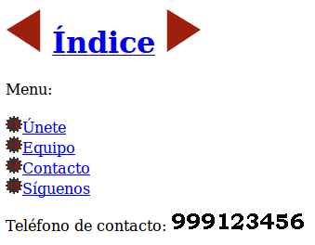  - La descripción de las imágenes de las flechas es incorrecta pues describe la imagen en vez de su función => para corregirle hemos puesto “Anterior” y “Siguiente” en vez de “Flecha roja que apunta a la izquierda” y “Flecha roja que apunta a la derecha”  - En el caso del menú, se usan imágenes decorativas => lo hemos solucionado utilizando un listado y poniendo esas imágenes en el CSS.  - La descripción de la imagen del teléfono “Teléfono de contacto” no aporta nada útil, estaría mejor poner el número de teléfono, o mejor aún poner el número de teléfono con texto y formatearlo con CSS (con <strong>)  SOLUCIONA PROBLEMAS WCAG 1.1.1
<h2>Mapas de imágenes - Ejemplo mal</h2>  <img src="./img/img-map-area.png" width="948" height="480" border="0" usemap="#map1" />  <map name="map1">  <area shape="rect" coords="18,25,221,63" href="index.html" alt="Inicio" />  <area shape="rect" coords="337,40,396,64" href="unete.html" alt="Unete" />  <area shape="rect" coords="424,40,491,65" href="equipo.html" alt="Equipo" />  <area shape="rect" coords="520,41,612,64" href="contacto.html" alt="Contacto" />  <area shape="rect" coords="641,40,728,65" href="siguenos.html" alt="Síguenos" />  <area shape="rect" coords="16,344,400,397" href="meetup.html" alt="Meetup" />  </map> | <h2>Mapas de imágenes - Ejemplo bien</h2>  <object type="image/jpg" data="./img/img-map-area.png" width="948" height="480" border="0" usemap="#map1">  <map name="map1">  <p>Navegar por este sitio:  <a shape="rect" coords="18,25,221,63" href="index.html">Inicio</a>  <a shape="rect" coords="337,40,396,64" href="unete.html">Unete</a>  <a shape="rect" coords="424,40,491,65" href="equipo.html">Equipo</a>  <a shape="rect" coords="520,41,612,64" href="contacto.html">Contacto</a>  <a shape="rect" coords="641,40,728,65" href="siguenos.html">Síguenos</a>  <a shape="rect" coords="16,344,400,397" href="meetup.html">Meetup</a>  </p>  </map>  </object> | Los mapas de imágenes permiten a los autores especificar regiones en una imagen u objeto y asignar una acción específica a cada región.  Para que sea accesible, se tiene que proporcionar un texto alternativo con alt para cada etiqueta <area>.  Como cada zona activa realiza la misma función que un enlace, el texto alternativo tiene que ser eficaz, y tiene que tener sentido cuando se lea fuera de contexto.  Para solucionarlo hay que meter la imagen dentro de un object, dentro de ese object el map, y dentro del map las áreas definirlas en enlaces.  De esta forma un lector de pantallas podría interpretarlo. Adjunto captura del fangs:  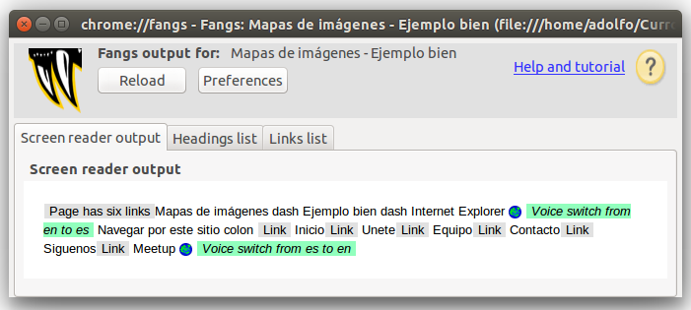  SOLUCIONA PROBLEMAS WCAG 1.1.1
<h2>Enlace - Ejemplo mal</h2>  <h3>A mi hija mayor se le ha caído su primer diente</h3>  <p>Estábamos desayunando cuando de repente sucedió.  <a href="noticia-hija-mayor.html">Más información.</a></p>  ... | <h2>Enlaces - Ejemplo bien</h2>  <h3>A mi hija mayor se le ha caìdo su primer diente</h3>  <p>Estábamos desayunando cuando de repente sucedió.  <a href="noticia-hija-mayor.html">Más información <span class="sronly">sobre la noticia titulada "A mi hija mayor se le ha caido su primer diente"</span>.</a></p>  ... | Algunos navegadores y algunos programas de ayuda permiten mostrar la lista de enlaces de una página web.  Para que el enlace tenga sentido en esa lista de enlaces, el texto del enlace tiene que tener sentido fuera de su contexto.  Hay que intentar evitar los enlaces tipo “Más información”.  En nuestro caso, para solucionarlo, hemos creado dentro de la descripción del enlace un <span> que solo es visible por lectores de pantalla, pero que por CSS hemos conseguido que aparezca como tooltip:  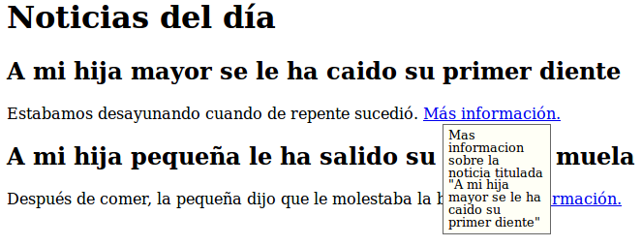  SOLUCIONA PROBLEMAS WCAG 2.4.4
<h2>Organización - Ejemplo mal</h2>  <big><b>Nombre de la empresa</b></big>  <p>Eslogan de la empresa</p>  <table>  <tr>  <td><b>Noticias</b></td>  </tr>  <tr>  <td><small><b>Noticia 1</b></small></td>  </tr>  <tr>  <td><small>Desarrollo de la noticia 1</small></td>  </tr>  ...  </table> | <h2>Organización - Ejemplo bien</h2>  <section>  <header>  <h3>Nombre de la empresa</h3>  <p>Eslogan de la empresa</p>  </header>  <section id="news-list">  <h4>Noticias</h4>  <article>  <h5>Noticia 1</h5>  <p>Desarrollo de la noticia 1</p>  </article>  ...  </section>  </section> | Las páginas web tienen que estar correctamente estructuradas.  Para ello, se tienen que emplear las etiquetas de HTML que definen la estructura de una página, como son: <title>, <h1>, <h2>, ..., <ul>, <ol>, <p>, <blockquote>.  La mayoría de los lectores de pantalla y algunos navegadores permiten al usuario desplazarse dentro de una página web "saltando" de un encabezado a otro encabezado, lo permite llegar de una forma más rápida a la información que se busca.  En una página web nunca se deben utilizar las tablas para maquetar, ya que suponen un grave problema de accesibilidad.  Sin perder de vista todo lo mencionado anteriormente, se pueden empezar a usar las nuevas etiquetas semánticas y estructurales de HTML5: <header>, <hgroup>, <nav>, <article>, <aside> o <footer>.  En nuestro caso:  - se usan etiquetas desaconsejadas como <big>, <small> o <b> y se utiliza una tabla para maquetar.  - Para arreglarlo he usado las etiquetas de HTML5 <section> <header> y <article> además de hacer un uso correcto de los encabezados.  SOLUCIONA PROBLEMAS WCAG 1.3.1, 2.4.6
<h2>Diagramas - Ejemplo mal</h2>  <img src="./img/disenio-centrado-usuario.png" alt="Diagrama de Diseño Centrado en el Usuario"> | <h2>Diagramas - Ejemplo bien</h2>  <img src="./img/disenio-centrado-usuario.png" alt="Diagrama de Diseño Centrado en el Usuario" longdesc="#descripcion1" />  <span id="descripcion1" class="sronly">El Diseño Centrado en el usuario tiene varias fases:  planificación, diseño, prototipado, evaluación, implementación y lanzamiento, mantenimiento y seguimiento</span> | Cuando se utilizan imágenes en una web la práctica habitual es darles un texto alternativo mediante el atributo alt, o dejar vacío dicho atributo en el caso de que la función de la imagen sea meramente decorativa.  Pero nos podemos encontrar con el caso de tener una imagen a la que haya que asociarle un texto alternativo, pero dicho texto sea excesivamente largo, para esas ocasiones está el atributo longdesc.  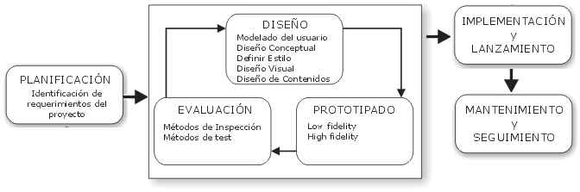  Es exactamente el caso que nos ocupa:  - Tenemos una imagen cuya descripción es demasiado extensa por lo que conviene utilizar el atributo 'longdesc'  - En nuestro caso ocultamos mediante la clase de CSS .sronly esa descripción larga para que solo sea visible mediante lectores de pantalla.  SOLUCIONA PROBLEMAS WCAG 1.1.1
<h2>Tablas - Ejemplo mal</h2>  <table border="1">  <tr>  <td></td>  <td><strong>Lunes</strong></td>  …  </tr>  <tr>  <td><strong>10:00</strong></td>  <td>Matemáticas</td>  ...  </tr>  ...  </table>  <p>En esta tabla puede verse el horario de la clase 3ºA</p> | <h2>Tablas - Ejemplo bien</h2>  <table summary="Tabla de 5 columnas (días de la semana) y 4 filas (horas)." border="1">  <caption>Horario de clase</caption>  <thead>  <tr>  <th id="vacio" scope="col"></th>  <th id="columnaLunes" scope="col">Lunes</th>  ...  </tr>  </thead>  <tbody>  <tr>  <th id="filaHora10" scope="row">10:00</th>  <td headers="columnaLunes filaHora10">Matemáticas</td>  ...  </tr>  ...  </tbody>  </table> | Una tabla de datos es muy difícil de entender si sólo se puede ver un dato aislado cada vez, que es el problema que sufren los usuarios que emplean navegadores no visuales.  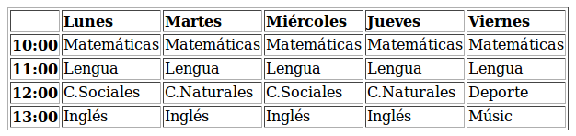  Para evitar este problema, se tienen que etiquetar correctamente las tablas, que es precisamente lo que hemos hecho en el código fuente modificado:  - Hemos puesto un título que proporcione una descripción breve en la etiqueta <caption>, justo después de la etiqueta <table>.  - Hemos puesto un resumen que complemente al título en el atributo 'summary' de la etiqueta <table>  - Hemos definido los encabezados tanto verticales como horizontales con la etiqueta <th>.  SOLUCIONA PROBLEMAS WCAG 1.3.1

Modificaciones en el archivo 'estilos.css'
CÓDIGO FUENTE ORIGINAL | CÓDIGO FUENTE MODIFICADO | COMENTARIOS
/*nada, pues se hace por HTML, insertando imágenes en las listas*/ | ul {  list-style-image: url(./img/logo.png);  padding-left: 25px;  }  strong {  font-size: 2em  } | En nuestro caso:  - En el caso del menú, se usan imágenes decorativas => lo hemos solucionado utilizando un listado y poniendo esas imágenes en el CSS.  - La descripción de la imagen del teléfono “Teléfono de contacto” no aporta nada útil, estaría mejor poner el número de teléfono, o mejor aún poner el número de teléfono con texto y formatearlo con CSS (con <strong>)  SOLUCIONA PROBLEMAS WCAG 1.1.1
/*nada, pues en la versión original no se oculta nada en pantalla y se deja visibble solo para las pantallas*/ | .sronly {  position: absolute;  left: -9999em;  width: 1px;  overflow: hidden;  } | Esta es la clase que oculta una capa en pantalla, pero la deja visible para lectores de pantalla.  SOLUCIONA VARIOS PROBLEMAS WCAG
/*nada, pues en la versión original no se muestra un tooltip con toda la información del enlace*/ | a:hover, a:focus, a:active {  position: relative;  }  a:hover span.sronly, a:focus span.sronly, a:active span.sronly {  left: 20px;  top: 20px;  width: 100px;  padding: 5px;  line-height: 1;  font-size: 80%;  background: #ccc;  border: 1px solid #666;  color: #333;  text-decoration: none;  }  a:hover span.sronly:before, a:focus span.sronly:before, a:active span.sronly:before {  content: "Más información";  } | Con este CSS conseguimos que el <span> de dentro de la descripción del enlace (que solo es visible por lectores de pantalla) aparezca como tooltip:  SOLUCIONA PROBLEMAS WCAG 2.4.4
.importante {  background-color: #333;  color: #777;  } | .importante {  background-color: #333;  color: #ccc;  } | La página original no tenía en contraste adecuado en una de las partes, y lo hemos arreglado aumentando el contraste.  SOLUCIONA PROBLEMAS WCAG 1.4.3

Modificaciones realizadas para cumplir WAI-ARIA 1.0

Modificaciones realizadas en el código fuente
A continuación una tabla por cada archivo de código de la aplicación que se haya modificado para cumplir con la norma WAI-ARIA 1.0.

Modificaciones en el archivo 'index.html'
CÓDIGO FUENTE ORIGINAL | CÓDIGO FUENTE MODIFICADO | COMENTARIOS
<h2>WAI-ARIA - Tooltips - Ejemplo mal</h2>  <form>  <fieldset>  <legend>Formulario de entrada</legend>  <div>  <label for="username" class="etiqueta">Usuario</label>  <input type="text" id="username" required="true" />  <div class="tooltip">Tu usuario es tu mail</div>  </div>  ...  <button type="button">Enviar</button>  </fieldset>  </form> | <h2>WAI-ARIA - Tooltips - Ejemplo bien</h2>  <form>  <fieldset>  <legend>Formulario de entrada</legend>  <div>  <label for="username" class="etiqueta">Usuario</label>  <input type="text" id="username" aria-describedby="username-tip" required="true" />  <div class="tooltip" role="tooltip" id="username-tip">Tu usuario es tu mail</div>  </div>  ...  <input type="submit" name="enviar" value="Enviar" />  </fieldset>  </form> | Esto es un formulario que al hacer foco en los <input> aparece un tooltip.  Para usuarios con lectores de pantalla este tooltip puede pasar desapercibido por lo que añadimos:  - en el <input> un atributo 'aria-describedby' con el id de la capa donde se describe.  - y en la capa del tooltip añadimos el atributo 'role=”tooltip”' para indicarle que es un tooltip.  Este formulario tiene un botón enviar. En este caso la mejor forma de hacerlo accesible es sustituyendolo por un elemento <input> de tipo submit.  SOLUCIONA PROBLEMAS WCAG 1.1.1, 1.3.1, 3.2.2
<h2>WAI-ARIA - Botón que actualiza valor - Ejemplo mal</h2>  <button id="obtener-random" type="button" title="Obtener Random">Obtener Random</button>  <span id="random">0</span> | <h2>WAI-ARIA - Botón que actualiza valor - Ejemplo bien</h2>  <button id="obtener-random" type="button" title="Obtener Random" aria-controls="random">Obtener Random</button>  <span id="random" role="alert" aria-live="assertive">0</span> | En este caso tenemos un botón que al pulsarlo actualiza el valor de un elemento.  Para usuarios con lectores de pantalla este cambio de valor puede pasar desapercibido por lo que añadimos:  - en el botón el atributo 'aria-controls' con el id de la capa que controla.  - y en el elemento que se actualiza añadimos el atributo 'role=”alert”' para indicarle que es un mensaje de alerta, y el atributo 'aria-live="assertive"' para indicarle que es un elemento que se actualiza.  SOLUCIONA PROBLEMAS WCAG 1.3.1, 4.1.2
<h2>WAI-ARIA - Tabs con keydown - Ejemplo mal</h2>  <ul class="tablist">  <li><a id="tab1" href="#section1" class="tab selected">Sección 1</a></li>  <li><a id="tab2" href="#section2" class="tab">Sección 2</a></li>  </ul>  <section id="section1" class="tabpanel">Este es el cuerpo de la sección UNO</section>  <section id="section2" class="tabpanel hidden">Este es el cuerpo de la sección DOS</section> | <h2>WAI-ARIA - Tabs con keydown - Ejemplo bien</h2>  <ul class="tablist" role="tablist">  <li role="presentation"><a id="tab1" href="#section1" tabindex="0" class="tab selected" role="tab" aria-controls="section1" aria-selected="true">Sección 1</a></li>  <li role="presentation"><a id="tab2" href="#section2" tabindex="-1" class="tab" role="tab" aria-controls="section2">Sección 2</a></li>  </ul>  <section id="section1" class="tabpanel" role="tabpanel">Este es el cuerpo de la sección UNO</section>  <section id="section2" class="tabpanel hidden" role="tabpanel" aria-hidden="true">Este es el cuerpo de la sección DOS</section> | Aquí hemos implementado unas pestañas, mediante CSS y JavaScript.  Primero le hemos añadido semantica con los atributos 'role="tablist"', 'role="presentation"' y 'role="tabpanel"' a los elementos <ul>, <li> y <section> respectivamente.  Luego hemos hecho un uso correcto de los atributos 'tabindex':  - tabindex="0": para que un elemento que no coge el foco por defecto pueda recibir el foco. Podrás acceder con el tabulador hasta él y el orden vendrá definido por su posición en el documento.  - tabindex="-1": se diferencia del caso anterior en que no podremos tabular hasta el elemento. Lo que permite es que pueda coger el foco por programación.  Luego también usamos el atributo 'aria-selected="true"' para indicar cual de las pestañas es la seleccionada.  Usamos el atributo 'aria-hidden="true"' para indicar cual de las pestañas es la que está oculta.  SOLUCIONA PROBLEMAS WCAG 1.3.1, 4.1.2

Modificaciones en el archivo 'scripts.js'
CÓDIGO FUENTE ORIGINAL | CÓDIGO FUENTE MODIFICADO | COMENTARIOS
$('#titulo-desplegable').on('click', function() {  var panel = $('#desplegable');  panel.toggleClass('visible');  panel.toggleClass('hidden');  if (panel.hasClass('visible')) {  $(this).html("Cierrame");  } else {  $(this).html("Despliegame");  }  }); | $('#titulo-desplegable').on('click', function() {  var panel = $('#desplegable');  panel.toggleClass('visible');  panel.toggleClass('hidden');  if (panel.hasClass('visible')) {  $(this).html("Cierrame");  $(this).attr('aria-expanded', true);  panel.attr('aria-hidden', false);  } else {  $(this).html("Despliegame");  $(this).attr('aria-expanded', false);  panel.attr('aria-hidden', true);  }  }); | En el ejemplo también hemos hecho un botón que al pinchar despliega una capa.  Aquí el cambio que hemos hecho es que cuando desplegamos añadimos el atributo 'aria-expanded=”true”' a la capa y cuando replegamos añadimos el atributo 'aria-expanded=”false”'  SOLUCIONA PROBLEMAS WCAG 1.3.1, 4.1.2
function activar(tabActivada, tabDesactivada, panelActivado, panelDesactivada) {  tabActivada.addClass('selected')  tabDesactivada.removeClass('selected');  panelActivado.addClass('visible');  panelActivado.removeClass('hidden');  panelDesactivada.addClass('hidden');  panelDesactivada.removeClass('visible');  } | function activar(tabActivada, tabDesactivada, panelActivado, panelDesactivada) {  tabActivada.addClass('selected')  tabDesactivada.removeClass('selected');  panelActivado.addClass('visible');  panelActivado.removeClass('hidden');  panelDesactivada.addClass('hidden');  panelDesactivada.removeClass('visible');  tabActivada.attr('aria-selected', true);  tabActivada.attr('tabindex', 0);  tabActivada.focus();  tabDesactivada.attr('aria-selected', null);  tabDesactivada.attr('tabindex', -1);  panelActivado.attr('aria-hidden', null);  panelDesactivada.attr('aria-hidden', true);  } | Aquí, lo que hacemos es que cuando una pestaña se activa:  - ponemos el atributo tabindex="0",  - añadimos el atributo 'aria-selected="true"'  - eliminamos el atributo 'aria-hidden'  - y ponemos el foco en la pestaña.  Y cuando lo que hacemos es desactivar pestaña:  - ponemos el atributo tabindex="-1",  - añadimos el atributo 'aria-selected="false"'  - añadimos el atributo 'aria-hidden=”true”'  SOLUCIONA PROBLEMAS WCAG 1.3.1, 4.1.2
/*no se tratan los eventos de teclado*/ | $('body').on('keydown', function(e) {  switch (e.keyCode) {  case 37:  activar($('#tab1'), $('#tab2'), $('#section1'), $('#section2'));  break;  case 39:  activar($('#tab2'), $('#tab1'), $('#section2'), $('#section1'));  break;  }  }); | Aquí lo que hacemos es controlar que las pestañas puedan ser accedidas con la tecla 37 (flecha izquierda) y con la tecla 39 (flecha derecha)  SOLUCIONA PROBLEMAS WCAG 4.1.2

Pruebas finales automáticas de accesibilidad
A continuación pantallazos de distintas herramientas de comprobación automática de accesibilidad para nivel AA de WCAG 2.0, en donde se aprecian los errores de la versión incorrecta y en donde se observa que no aparecen errores en la versión modificada:

AChecker
URL: http://achecker.ca (permite la subida de archivos)
Página con errores:
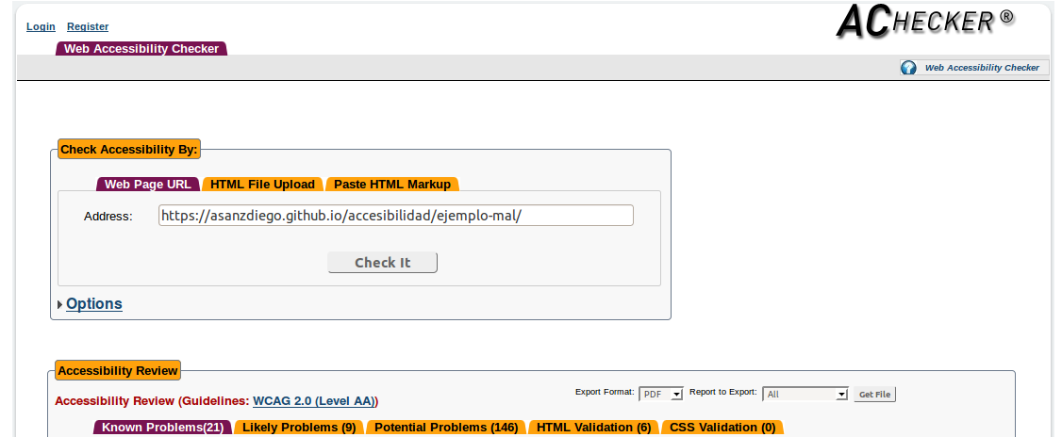

Página sin errores:
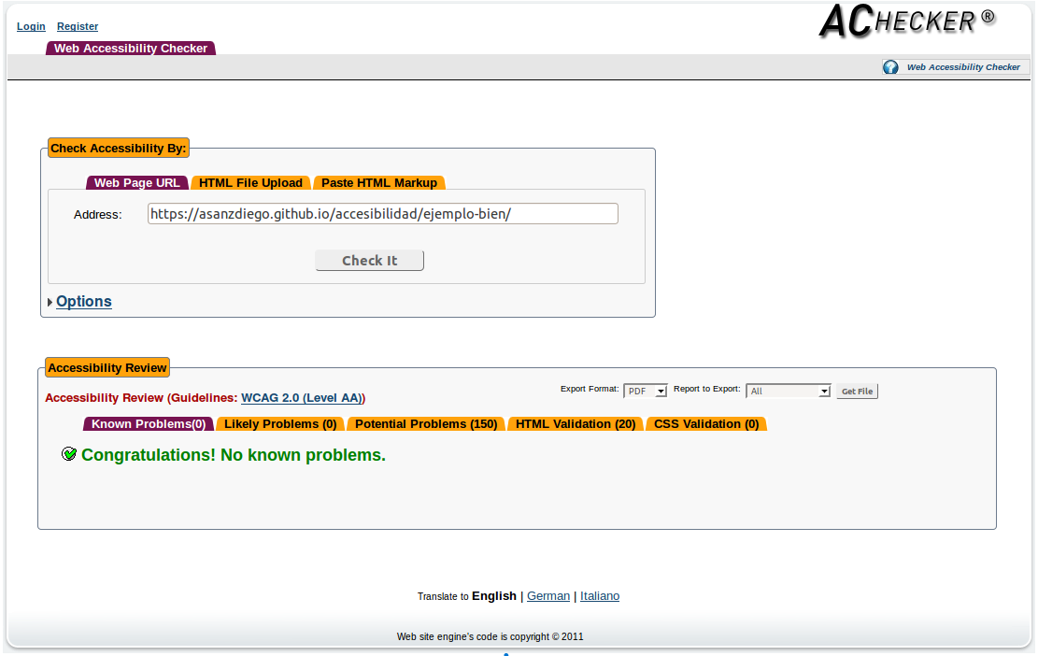

European Internet Inclusion Initiative
URL: http://checkers.eiii.eu/ (no permite la subida de archivos)
Página con errores:
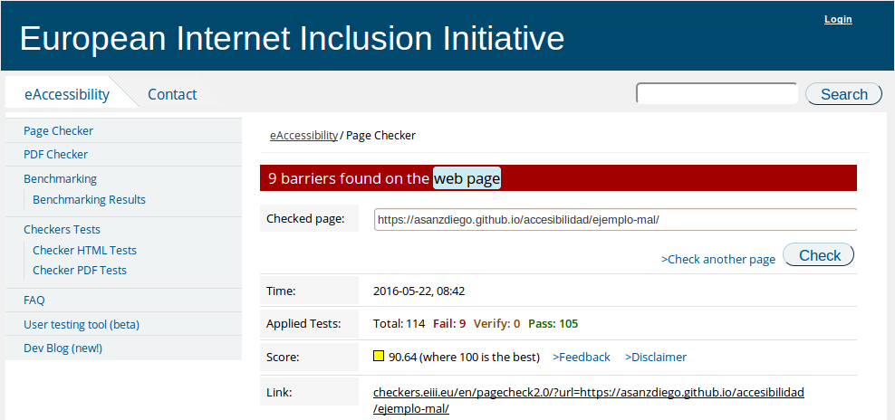
Página sin errores:
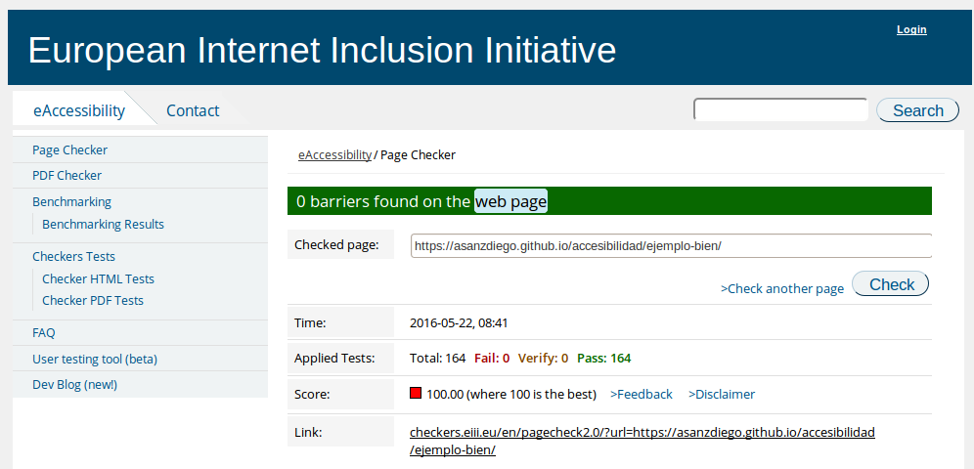

Examinator
URL: http://examinator.ws/ (permite la subida de archivos)
Página con errores:
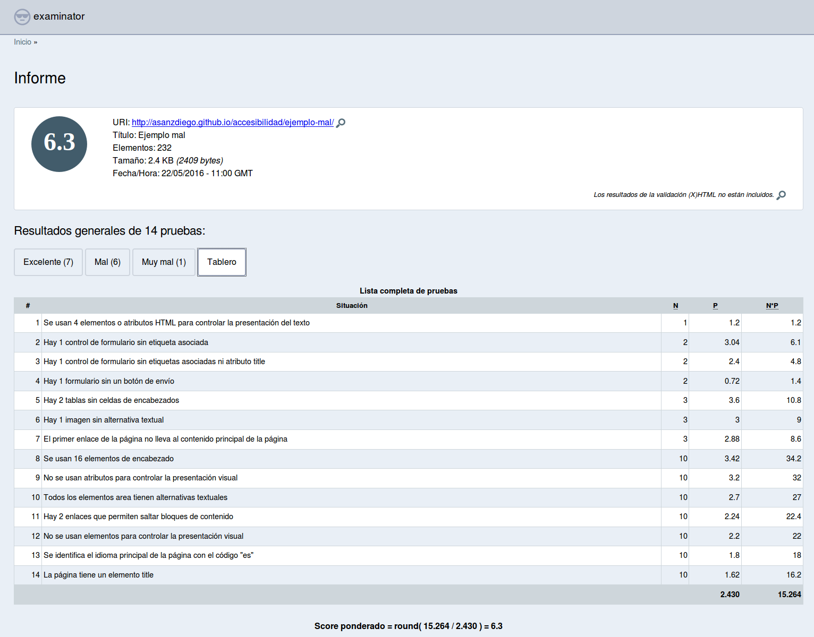
Página sin errores:
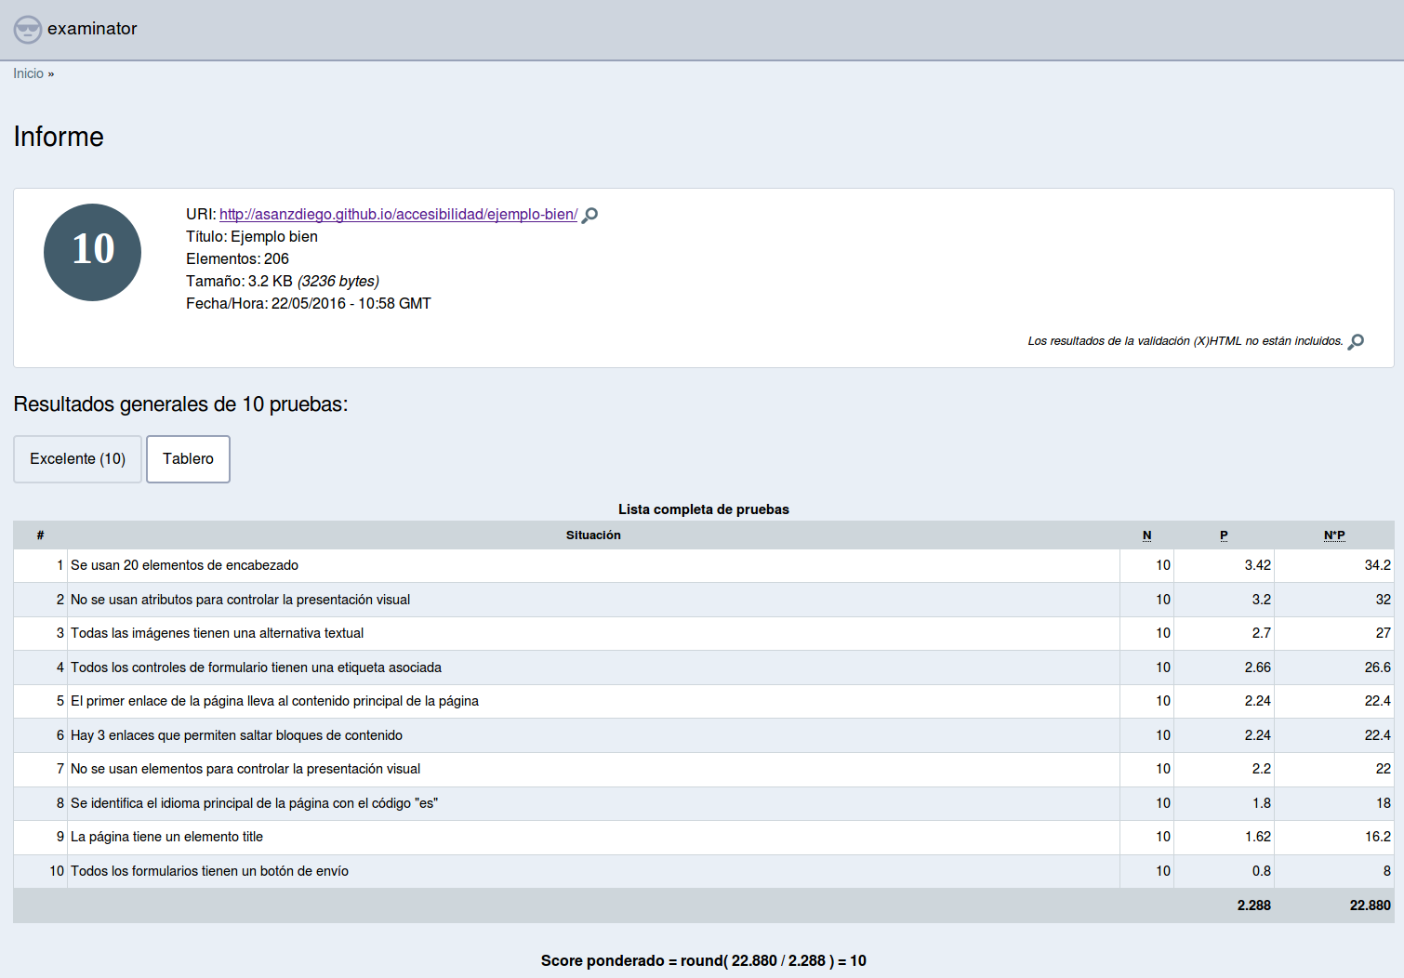

TAW
URL: http://www.tawdis.net/ (no admite subida de ficheros)
Página con errores:
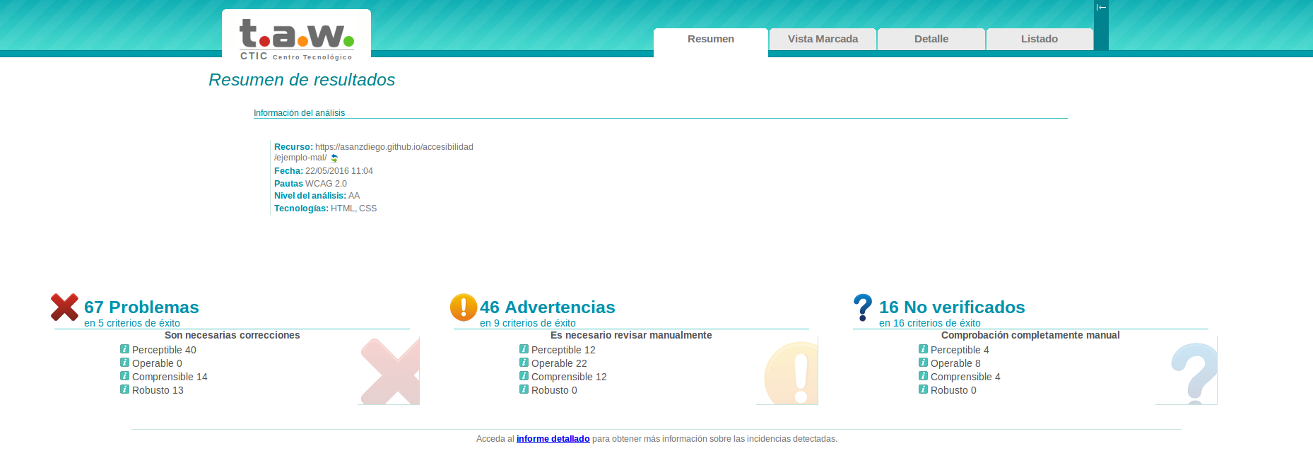

Página sin errores:
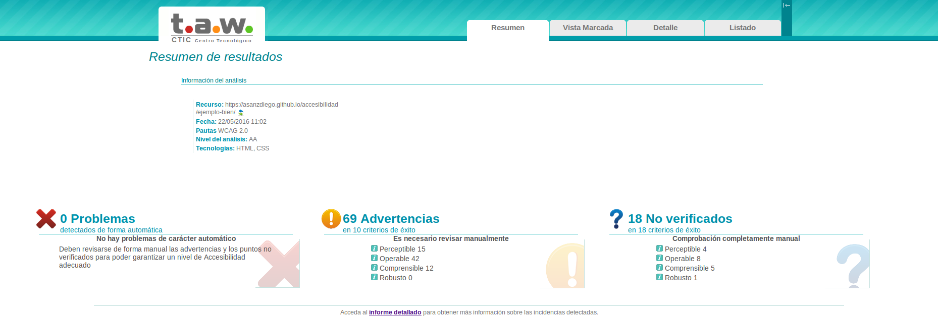

Cynthia Says
URL: http://cynthiasays.com/ (No permite subir ficheros, y además tiene limitación de peticiones por dominio a un máximo de 10 al día)
Página con errores:
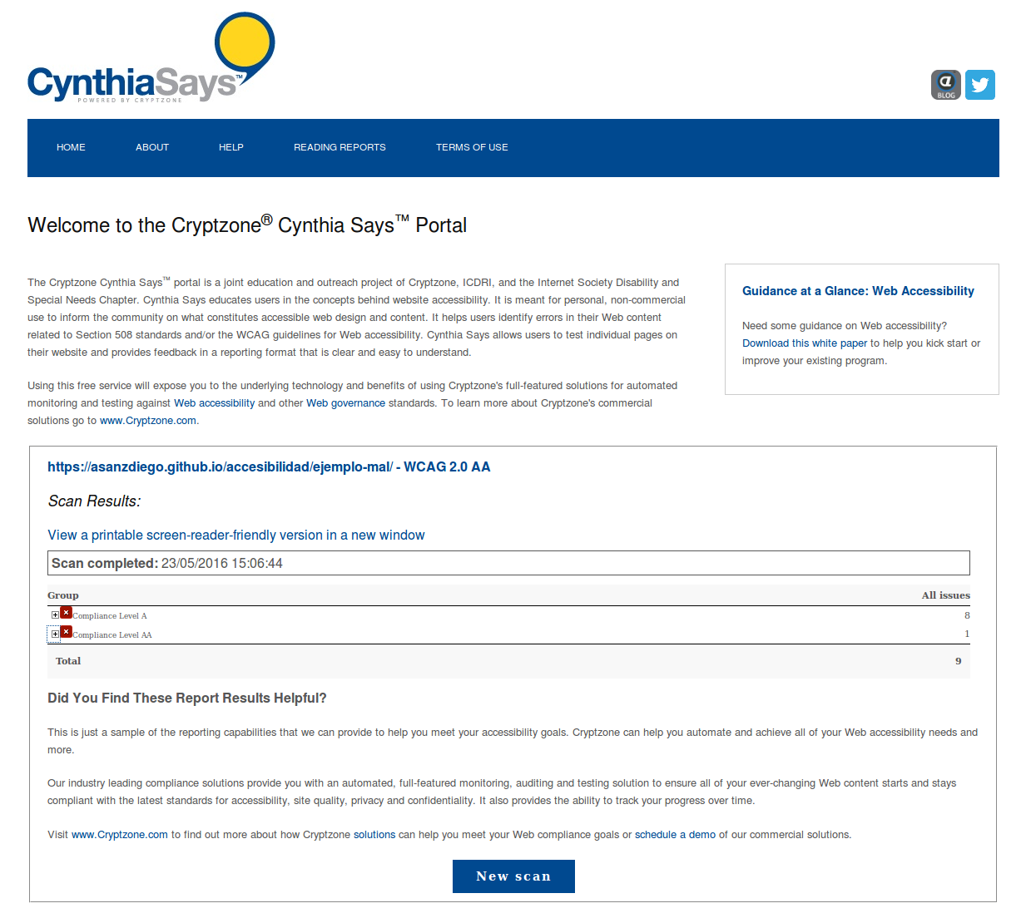
Página sin errores:
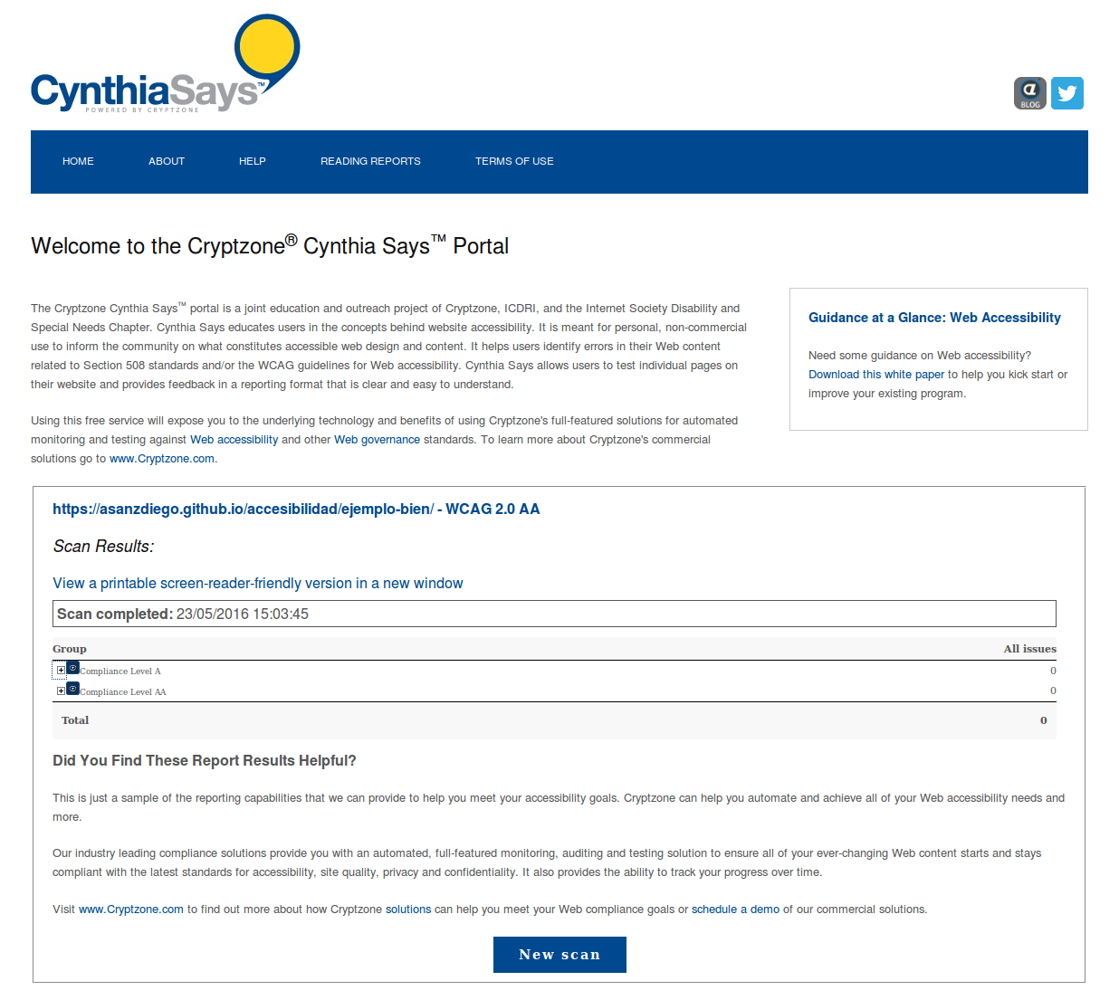

Conclusiones
El hacer aplicaciones accesibles, puede suponer un incremento de entre un 10 y un 20 por ciento en el tiempo de programación, dependiendo mucho del nivel de conocimiento de los programadores en el tema de accesibilidad, pues el esfuerzo no es tanto el programarlo, sino el conocer bien como programar para hacer aplicaciones accesibles. Y ese pequeño esfuerzo es ampliamente recompensado sabiendo que tu desarrollo va ahora poder llegar a un mayor número de personas.

Anexo: URL
- Esta es la página con ejemplos de accesibilidad mal hechos: https://asanzdiego.github.io/accesibilidad/ejemplo-mal/
- Esta es la página con ejemplos de accesibilidad bien hechos: https://asanzdiego.github.io/accesibilidad/ejemplo-bien/

